Муниципальное бюджетное общеобразовательное учреждение «Усть-Удинская СОШ №2»

«Влияние pH среды на активность фермента амилазы слюны»

Автор: Тирских Алёна Николаевна, учащаяся 11 класса
МБОУ «Усть-Удинская СОШ №2» поселка Усть-Уда
Усть-Удинского района Иркутской области
Руководитель: Дроздова Анна Михайловна
Учитель биологии
МБОУ «Усть-Удинская СОШ №2» поселка Усть-Уда
Усть-Удинского района Иркутской области

п. Усть-Уда,
2023 год

Аннотация
Автор Тирских Алёна Николаевна
Муниципальное бюджетноеное общеобразовательное учреждение
«Усть-Удинская средняя общеобразовательная школа №2»
Ученица 11 класса
Работа по теме «Влияние pH среды на активность фермента амилазы слюны»
Руководитель работы: учитель биологии Дроздова Анна Михайловна
Цель исследовательской работы: Изучить влияние pH среды на активность фермента амилазы слюны.
Актуальность исследовательской работы: Влияние фермента амилазы на различные реагенты.

Новизна работы в том, что влияние различных реагентов на уровень концентрации рН фермента амилазы слюны действует по-разному и зависит от активаторов, и ингибиторов.
На примере влияния различных факторов на активность фермента амилазы слюны, даются рекомендации по снижению уровня рН слюны.
Работа включает в себя введение, теоретическую и практическую части, заключение, список источников информации, готовый продукт – памятка-рекомендации и презентация, которую можно использовать на уроках биологии и химии при прохождении программы по теме «Ферменты амилазы слюны и их влияние на организм человека».
В теоретической части приводится подобранная информация по данной теме. В практической части предоставлены методы влияния различных реагентов на активность рН амилазы, проведенные опытным путем и их разновидности, предоставлено заключение и выводы по проекту, и продукту, и подтверждение гипотезы.
Выводы: Работа выполнена полностью самостоятельно, использованы материалы Интернета, дополнительной литературой, рекомендованные для исследования работы.

Оглавление
Введение…………………………………………………………………… с. 3
Глава 1. Теоретическая часть
1.1. Понятие о ферментах ………………………………………………… с. 4
1.2. Общие свойства и отличия …………………………………………. с. 4-5
1.3. Что такое слюна и ее состав….……………………………………… с. 6
1.4. Значение фермента амилаза …………………………….…………… с. 6-7
Глава 2. Практическая часть
2.1. Анализ результатов опроса ………………...………………………. с. 8
2.2. Экспериментальная часть работы ……………………………….. … с. 8-9
2.2.1. Реакция крахмала на активность фермента амилазы…………….. с. 9
2.2.2. Специфичность амилазы слюны…………………………………... с. 9
2.2.3. Действие активаторов и ингибиторов……………………………. с. 9-10
2.2.4. Влияние концентрации на активность фермента амилазы слюны… с. 10
2.2.5. Термолабильность……………………………………………………. с. 10
2.2.6. Влияние pH среды на активность амилазы………………………… с. 10-11
2.3. Результаты теоретической части……………………………………… с. 11-12
Заключение……………………………………………………………… с. 13
Список литературы………………………………… ………………... с. 14
Приложение 1 …………………………………………………………... с. 15-16
Приложение 2 ……………… …………………………………………. с. 17-20
Приложение 3 ……………. ……………………………………………. с. 21-24
Приложение 4 …………………………………………………………. с. 25-26
Приложение 5……………………………………………………………. с. 27

Введение

Ферменты - это биологические катализаторы белковой природы, вырабатываемые самим организмом. Фермент амилаза, содержащаяся в слюне, воздействует на крахмал, расщепляя его до мальтозы.
Актуальность:
Влияние фермента амилазы на различные реагенты.
Цель работы:
Изучить влияние pH среды на активность фермента амилазы слюны.
Задачи:
- Изучить и проанализировать литературные источники о ферментах, их свойствах, роль в организме, из чего состоят, факторы, влияющие на активность фермента амилазы, какая концентрация pH фермента амилазы допустима в ротовой полости.
- Познакомиться с методикой, «Изучения физико-химических свойств реагентов на примере амилазы слюны», которая позволит определить, что фермент активен при определённых условиях.
- Провести эксперимент по определению специфичности фермента и влияния отдельных факторов (температуры, pH среды, ингибиторов и активаторов, антибиотиков, гликогена).
Объект исследования: Фермент амилаза слюны
Предмет исследования: Активность амилазы слюны, находящаяся под влиянием различных реагентов.
Гипотеза исследования: Различные факторы по-разному влияют на активность фермента амилазы слюны.
Метод исследования:
- Анализ литературы;
- Опрос;
- Эксперимент;
- Анализ полученных результатов

Глава 1. Теоретическая часть
1.1.Понятие о ферментах
Ферменты - это вещества белковой природы, являющиеся биологическими катализаторами. Каждый фермент действует только на определённые химические соединения. В пищеварительной системе в результате химической обработки белки превращаются в набор аминокислот, жиры расщепляются до глицерина и жирных кислот, углеводы - до моносахаридов.
Все ферменты – глобулярные белки с третичной или четвертичной структурой. Ферменты могут быть простыми, состоящими только из белка, и сложными. Сложные ферменты состоят из белковой и небелковой части (белковая часть – апофермент, а добавочная небелковая – кофермент). В качестве кофермента могут выступать витамины – E, K, B групп. Фермент взаимодействует с субстратом, не всей молекулой, а отдельной её частью – активным центром. Фермент взаимодействует с субстратом и образует короткоживущий фермент-субстратный комплекс. По завершении реакции, фермент-субстратный комплекс распадается на продукты и фермент. Фермент в итоге не изменяется: по окончании реакции он остается таким же, каким был до неё, и может взаимодействовать с новой молекулой субстрата. В 1890 году Э. Г. Фишер предположил, что эта специфичность обусловлена особой формой молекулы фермента, которая точно соответствует форме молекулы субстрата. Эта гипотеза получила название «ключа и замка», где ключ сравнивается с субстратом, а замок – с ферментом. Гипотеза гласит: субстрат подходит к ферменту, как ключ подходит к замку. Избирательность действия фермента связана со строением его активного центра. В связи с большой значимостью ферментов для обмена веществ и их значительным разнообразием учение о ферментах сформировалось в отдельную биохимическую дисциплину – энзимологию.
Существует три группы ферментов:
- протеолитические - расщепляют белки пептидазы, эрипсины (аминополипептидазы, дипептидазы);
- гликолетические - расщепляют углеводы амилаза ( α-амилаза, γ-амилаза, лактаза, сахараза);
- липолетические - расщепляют жиры липаза, фосфолипаза, холестеролестэраза.

1.2.Общие свойства и отличия

Общие свойства ферментов (биологических катализаторов) и неорганических катализаторов (небиологических катализатор):
- катализируют только энергетически возможные реакции;
- не смещают положения равновесия, а лишь ускоряют его достижение;
- не расходуются в процессе реакции;
- не участвуют в образовании продуктов реакции.
Отличия ферментов (биологических катализаторов) и неорганических катализаторов (небиологических катализаторов):
-по химическому строению молекулы всех ферментов являются белками;
-эффективность ферментов выше, чем небиологических катализаторов;
-ферменты «работают» в более «мягких» условиях в отличие от катализаторов неорганической природы (при атмосферном давлении, при t=30- 40℃,при значении pH среды близком нейтральному);
-ферменты обладают высокой специфичностью по отношению к субстрату.

1.3.Что такое слюна и её состав

Слюна - прозрачная бесцветная жидкость, жидкая биологическая среда организма, выделяемая в полость ртрта тремя парами крупных слюнных желёз и множеством мелких слюнных желёз полости рта.
В состав слюны входят вещества: неорганические, органические - клейкое вещество (муцин), бабактерицидное вещество (лизоцим), ферменты (амилаза, протеиназы (катепсины), липаза, кислая и щелочная фа фосфатазы, РНК-азы), (приложение 1,рис. 1).

1.4.Значение фермента амилаза

Амилаза (от лат. amylum-крахмал)- фермент класса гидролаз, катализирующие гидролиз крахмала,
гликогена и других, родственных олиго полисахаридов, относится к ферментам пищеварения. Молекула
амилазы имеет нитевидную и линейную структуру (приложение 1, рис. 2), (приложение 1,рис. 3).
В состав молекулы амилазы входит атом кальция, который не только активирует фермент, но и защищает от его от действия протеиназ, активность амилазы возрастает при влиянии ионов хлора (приложение 1, рис. 4),
(приложение 1, рис. 5).
Если говорить о том, где образуется данный фермент то можно сказать, что амилаза находится в слюне,
панкреатическом секрете и в содержимом кишечника.
Амилаза в слюне выделяется тремя парами слюнных желез в ротовую полость:
- околоушные;
- подчелюстные;
- подъязычные.
Уже во рту человека начинается процесс расщепления углеводов в процессе пережёвывания. Происходит гидролиз крахмала под действием биологического катализатора – фермента амилазы, который содержится в слюне. Под действием амилазы молекула крахмала расщепляется на довольно короткие цепочки, которые состоят из глюкозных звеньев. После этого углеводы попадают в желудок, где pH=2-3. Далее под действием желудочного сока заканчивается кислотный гидролиз крахмала. Крахмал распадается до отдельных глюкозных звеньев. Глюкоза попадает в кишечник и через стенки кишок поступает в кровь, разносящую её по всему человеческому организму (приложение 1, рис. 6).
Существует ряд факторов, влияющих на активность такого фермента, как амилаза:
1. температура;
2. pH (кислотность) среды;
3. наличие ингибиторов и активаторов;
4. природа и концентрация фермента и субстрата.
Водородный показатель (кислотность) рН.
Кислотность среды – показатель обратно пропорциональный водородному потенциалу – рН. рН-метр измеряет рН в условных единицах, представляющих модуль десятичного логарифма водородного потенциала. Нейтральной среде соответствует концентрация ионов водорода [H+] =10⁻⁷ (соответственно, рН 7). При большей концентрации ионов водорода (например, 10⁻⁶) наблюдаются кислые условия среды (соответственно, рН 6), при меньшей концентрации ионов водорода (например, 10⁻⁸) наблюдаются щелочные условия среды (соответственно, рН 8).
Наибольшая активность амилазы слюны в желудке проявляется в диапазоне pH от 7 до 5.Со снижением pH
ниже 5, отмечается выраженное понижение амилолитической активности. С уменьшением же pH до 3
проявляется минимальная активность слюнной амилазы, а при pH 2 она полностью отсутствует. Кроме
того, изменение pH в пределах от 7 до 3 влияет на снижение интенсивности гидролиза крахмала
(приложение 1, табл. 1).

Глава 2. Практическая часть

2.1.Анализ результатов опроса старшеклассников
В анкетировании приняли участие 60 человек. Это были ученики 8-11 классов МБОУ «Усть-Удинской СОШ №2» (приложение 2, рис. 1).
Опрос состоял из 7 вопросов, разработанный по выбранной теме исследования. На основной вопрос, знают ли ребята, как влияют отдельные факторы среды на активность ферментов в слюне, большинство ответили так: 25,5% - «Да, знаем», и даже перечислили некоторые из них.
Остальные опрошенные, к сожалению, не знают (приложение 2, рис. 2)
На вопрос, знаете ли вы, как можно обнаружить крахмал в продуктах (приложение 2, рис. 3), 80% учащихся ответили, что знают. На основе этого вопроса можно предположить, что ребята либо проводили эксперименты, по содержанию крахмала определённых продуктов, либо где-то слышали о таких исследованиях.
30% опрошенных ребят на вопрос, знают ли они, что такое ферменты, ответили
- «Да, знаем». Остальные сомневались в своём ответе (приложение 2, рис. 4)
Все заданные вопросы и их показатели представлены в диаграммах (приложение 2, рис. 5,6,7,8).

  - Экспериментальная часть работы

Методика «Изучение физико-химических свойств ферментов на примере амилазы слюны»
Оборудование: штатив для пробирок - 2, пробирки - 7, стаканчики химические
- 6, спиртовка, держатель для пробирок - 1, стеклянные палочка - 1, пинцет - 1, столовая ложка - 1, промывалка - 1, датчик pH , цифровой датчик, спички -1.
Вещества: йод(3%), слюна, лимонная кислота, антибиотик – амоксициллин (в капсулах), сахарная пудра, крахмал картофельный (приложение 3, рис. 1)
В начале эксперимента в 4-х стаканчиках были разбавлены вещества:
    - Крахмал (17 миллилитров);
    - Йод (12 миллилитров)
3) Амилаза (8 миллилитров);
4) сахарная пудра (2 миллилитра);
5) лимонная кислота (1 миллилитр);
6) антибиотик – амоксициллин (2 миллилитра), (состав: амоксициллина тригидрат; вспомогательные вещества: крахмал картофельный, магния стеарат, тальк, кремния диоксид коллоидный (аэросил), повидон К90, кальция стеарат).

Все вещества были растворены в воде и добавлялись в строгом порядке.Это было сделано для того, чтобы облегчить работу при последующих экспериментах и быстрого проявления реакций.

2.2.1.Реакция крахмала на активность фермента амилазы

Для определения реакции крахмала на активность фермента амилазы были взяты:
- раствор крахмала (2 мл);
- раствор амилазы (1-2 мл);
- раствор йода (1-2 мл).
В пробирку №1 приливают раствор крахмала - 2 миллилитра (мл), после чего добавляют раствор амилазы - 2 миллилитра (мл), затем также добавляют раствор йода - 2 миллилитра (мл). Вначале получается синее окрашивание. В течение 5 минут наблюдают появление черного цвета. После 6 минут наблюдений замечают выпадение осадка на дне пробирки (приложение 3, рис. 2).

2.2.2.Специфичность амилазы слюны
Для определения реакции специфичности фермента амилазы были взяты:
1) раствор сахарозы (2 мл);
2) раствор амилазы (1,5);
3) раствор крахмала (2 мл);
4) раствор йода (1-2 мл);
В пробирку №2 наливают раствор сахарозы - 2 миллилитра (мл), к нему добавляют раствор крахмала - 2 миллилитра (мл), затем также добавляют раствор йода - 2 миллилитра (мл), после чего добавляем раствор амилазы - 1,5(мл). Замечают незначительное окрашивание в синий цвет. После 4-5 минут видно выпадение небольшого осадка (приложение 3, рис. 3).

2.2.3.Действие активаторов и ингибиторов
Для определения реакции активаторов и ингибиторов фермента амилазы были взяты:
1) раствор антибиотика-амоксициллин (2 мл);
2) раствор амилазы (1 мл);
3) раствор крахмала (1 мл);
4) раствор йода (1-2 мл).
В пробирке №3 наливают раствор антибиотика 2 миллилитра (мл), к нему добавляют раствор амилазы 1 миллилитра (мл), затем раствор крахмала - 1 миллилитр (мл) добавляют к основному раствору, также приливают раствор йода 1,5 миллилитра (мл). В данном опыте замечают мутноватость раствора и после 5 минут наблюдений выпадение осадка. Можно предположить, что окрас в эксперименте зависит от размера молекул, поэтому даже после добавления йода нет синего цвета, как показатель качественной реакции на крахмал (приложение 3, рис. 4).

2.2.4.Влияние концентрации на активность фермента амилазы слюны
Для определения влияния концентрации на активность фермента амилазы были взяты:
1) вода дистиллированная (1 мл);
2) раствор амилазы (1 мл);
3) раствор крахмала (2 мл);
4) раствор йода (1-2 мл).
В пробирку №4 наливают воду дистиллированную - 1 миллилитр (мл), к ней добавляют раствор амилазы - 1 миллилитр (мл), далее приливают раствор крахмала - 2 миллилитра (мл) и конечным продуктом добавления является раствора йода - 1,5 миллилитра (мл). Окрас в эксперименте практически не замечается, но всё же он виден (чёрный/тёмно-коричневый цвет). Также есть выпадение осадка (приложение 3, рис. 5).

2.2.5.Термолабильность
Для определения термолабильности фермента амилазы были взяты:
1) вода дистиллированная (5 мл);
2) раствор крахмала (3 мл);
3) раствор амилазы (0,5 мл);
4) раствор йода (1-2 мл).
В пробирке №5 начинают производить нагревание дистиллированной воды - 5 миллилитров (мл) до 60-70℃ (температура была измерена цифровым датчиком), (приложение 3, рис. 6). Далее добавляют раствор крахмала - 3 миллилитра (мл). Затем раствор амилазы - 0,5 миллилитра (мл). Дальше присоединяем раствор йода - 1,5 миллилитра (мл).
Цвет окрашивания - тёмно-синий, ближе к фиолетовому, чёрному. Выпадение белого осадка (приложение 3, рис. 7).
2.2.6.Влияние pH среды на активность амилазы
Для определения влияния рН на активность фермента амилазы были взяты:
1) раствор лимонной кислоты (1 мл);
2) вода дистиллированная (1 мл);
3) раствор крахмала (7 мл);
4) раствор амилазы (2 мл);
5) раствор йода (2-3 мл).
В пробирку №6 к раствору лимонной кислоты - 1 миллилитр (мл) добавляют дистиллированную воду - 1 миллилитр (мл), затем раствор крахмала - 5 миллилитра (мл), после присоединяют раствор амилазы - 1 миллилитр (мл) и раствор йода - 1,5 миллилитр (мл). Получают тёмно-синее окрашивание с присутствием нерастворённых частичек. Также есть и синий осадок (приложение 3, рис. 8)
Далее в пробирке №7 присоединяем раствор крахмала - 1 миллилитр (мл), раствор амилазы - 1 миллилитр (мл) и раствор йода - 1,5 миллилитра (мл), (приложение 3, рис.2).
После чего датчиком pH измеряем кислотностную среду 2-х пробирок опыта
№6. В пробирке №6 концентрация pH=2,7(сильно-кислая среда) (приложение 3, рис. 9), а в пробирке №7,составляющей концентрацией pH, является показатель
- 6,5 (нейтральная среда) (приложение 3, рис. 10).
Подводя итог данного опыта, то можно сказать, что в пробирке, содержащей лимонную кислоту, концентрация pH была высока благодаря ей, что не скажешь о той пробирке, в которой она отсутствовала (приложение 3, табл. 1).
В таблице представлены данные всех пробирок, проверенные датчиком pH на кислотную среду (приложение 3, табл. 2).
Ознакомиться с концентрациями pH среды и их нормами можно на рисунке (приложение 3, рис. 11).

2.3.Результаты теоретической части

Ферменты или энзимы - это органические катализаторы белковой природы, которые ускоряют реакции, необходимые для функционирования живых организмов. Все ферменты – глобулярные белки с третичной или четвертичной структурой. Ферменты могут быть простыми, состоящими только из белка, и сложными. Сложные ферменты состоят из белковой и небелковой части (витамины – E, K, B групп). Фермент взаимодействует с субстратом, не всей молекулой, а отдельной её частью – активным центром.

Субстрат подходит к ферменту, как ключ подходит к замку. Избирательность действия фермента связана со строением его активного центра. Учение о ферментах сформировалось в отдельную биохимическую дисциплину – энзимологию. Систематическая классификация учитывает реакционную и субстратную специфичность ферментов. Все ферменты разделяют на 6 классов в зависимости от типа реакции: оксиредуктазы, трансферазы, гидролазы, лиазы, изомеразы, лигазы. Ферменты по химической природе являются белками и обладают всеми свойствами белков: амфотерны, дают качественные реакции характерные для белков, в воде образуют коллоидные растворы, гидролизуются до аминокислот, имеют несколько уровней организации, подвергаются денатурации под влиянием ряда факторов.

Свойства ферментов, отличающие их от неорганических катализаторов: высокая специфичность и эффективность действия, действуют в мягких условиях, широкий диапазон действия. Амилаза (от лат. amylum – крахмал) – фермент класса гидролаз, секретируется слюнными железами и поджелудочной железой. В ротовой полости пища измельчается при пережёвывании, смачиваясь при этом слюной. Слюна на 99 % состоит из воды и обычно имеет рН 6,8. В ротовой полости не может происходить полное расщепление крахмала, так как действие фермента на крахмал кратковременно. Крахмал гидролизуется под действием амилазы до глюкозы и промежуточных продуктов гидролиза. Глюкоза - источник энергии в организме, лишняя глюкоза превращается в запасное вещество гликоген, который откладывается «про запас» в печени. Одним из важнейших углеводов для человеческого организма является глюкоза. При окислении её в каждой клетке человеческого организма образуется вода и углекислый газ. Также эта реакция сопровождается выделением энергии, столь необходимой для функционирования всех органов. Лишняя глюкоза, получившаяся при гидролизе крахмала, превращается в запасное вещество гликоген.

Заключение

Проведя эксперимент, можно сказать о том, что активность амилазы полностью зависит от различных факторов. Все влияющие были проэкспериментированы и представленные в виде опыта с табличными значениями (приложение 4, рис. 1).
После опыта было доказано:
Амилаза катализирует гидролиз крахмала.
- для ферментов характерна высокая избирательность к субстрату (специфичность). Амилаза не гидролизует сахарозу.
- ингибиторы (антибиотики) замедляют действие фермента, а активаторы ускоряют реакцию гидролиза и повышают реакцию органического катализатора.
- концентрация слюны влияет на активность фермента амилазы.
- ферменты активно работают в мягких условиях: t=50-60℃, также при атмосферном давлении и при оптимальной pH реакции среды.
- амилаза работает в ротовой полости, при pН=6,8. Кислая среда приводит к нарушению работы фермента.
Гипотеза подтвердилась, различные факторы по-разному влияют на активность фермента амилазы слюны. Ферменты работают при определенных условиях.
Любое отклонение от нормы способно нарушить равновесие в процессах обмена веществ.

Список литературы
- Артемук, Е.Г. Ферменты [Текст] / Е.Г.Артемук, А.В.Королько - М : Брест, 2010. - 34 с.
- Кузнецова, Е.А. Ферменты: структура, свойства и применение [Текст]: учебно-методическое пособие / Е.А.Кузнецова, Л.В.Черепнина. -М : УНПК, 2013. - 10 с.
- Шлейкин, А.Г. Прикладная Энзимология [Текст] : учебное пособие / А.Г. Шлейкин, Н.Н.Скворцова, А.Н.Бландов. -М : ИТМО, 2019. - 106 с, 109 с, 110 с.
- «Свойства ферментов» [Электронный ресурс]. - Режим доступа: -https://www.biokhimija.ru/fermenty/svojstva.
- «Влияние амилазы на здоровье» [Электронный ресурс]. - Режим доступа: https://calorizator.ru/addon/e10xx/e1100
- «Биохимические реакции расщепления углеводов в организме человека» [Электронный ресурс]. - Режим доступа: - https://science- pedagogy.ru/ru/article/view?id=2149&ysclid=lhhne2wqwr369792479

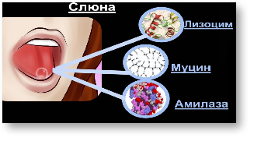
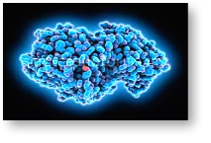
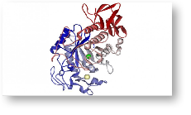
Приложение 1
Рис. 1. Слюнные железы

Рис. 1. Слюнные железы

Рис. 2. Лизоцим

Рис. 3. Муцин

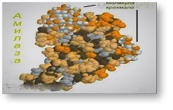

Рис. 4. Амилаза
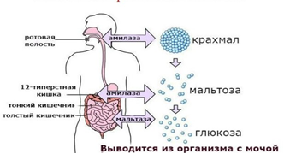

Рис. 5. Действие амилазы

Таблица 1 «Оптимальное значение pH для некоторых ферментов»

Фермент | pH
Пепсин | 1.5-2.5
Трипсин | 8.0-9.0
Сахароза кишечная | 6.2
Амилаза слюны | 6.9-7.0
Липаза желудочного сока | 6.0
Липаза панкреотическая | 7.0-8.5
Каталаза | 7.0

Приложение 2
Результаты анкетирования

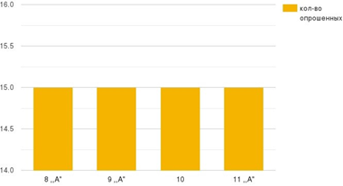

Рис. 1. Опрос одноклассников по теме «Ферменты слюны»
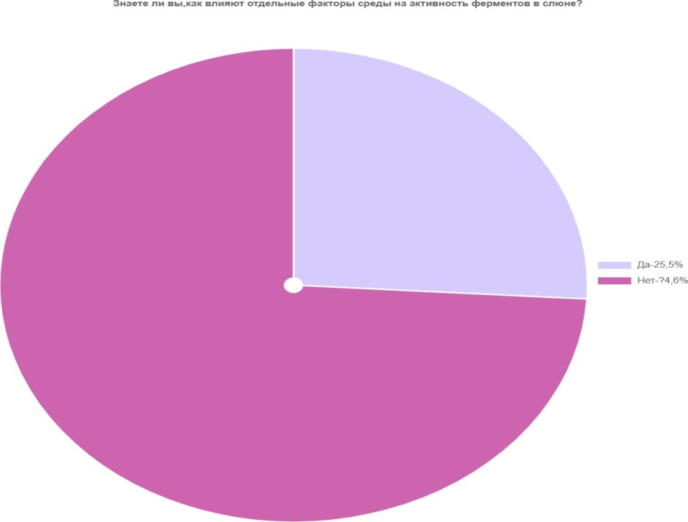

Рис. 2. Влияние отдельных факторов среды на активность ферментов в слюне

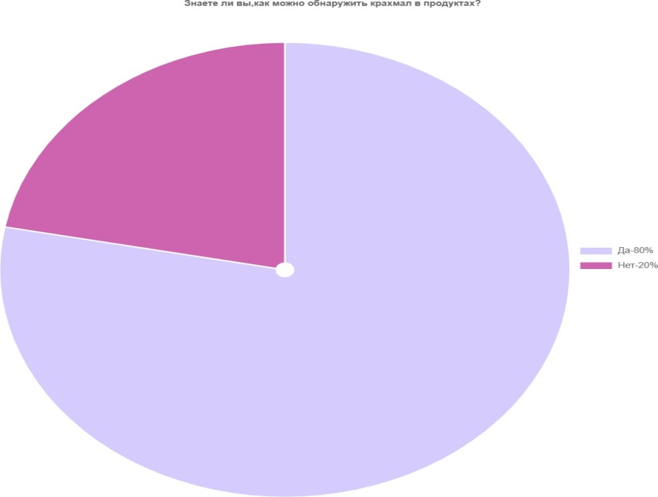
Рис. 3. Как можно обнаружить крахмал в продуктах

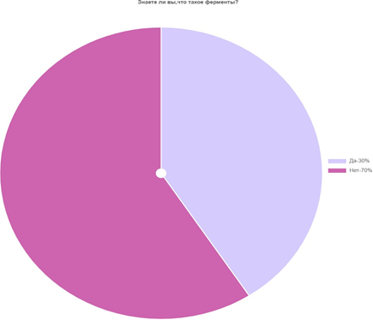
Рис. 4. Что такое ферменты
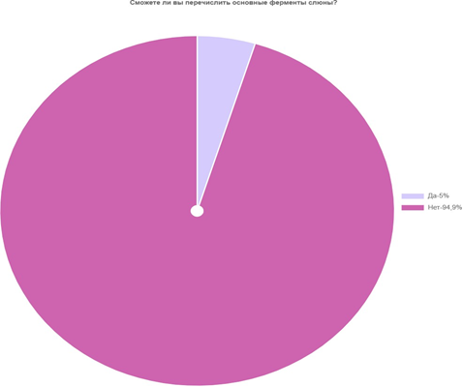

Рис. 5. Перечислите основные ферменты слюны

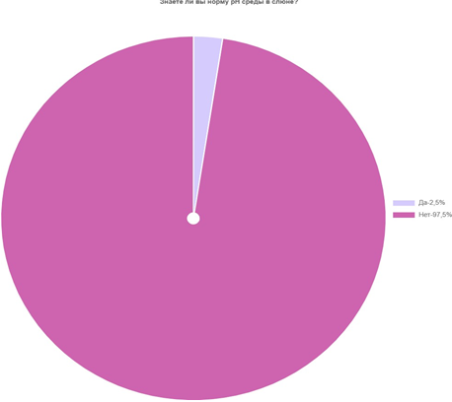

Рис. 6. Норма рН среды слюны

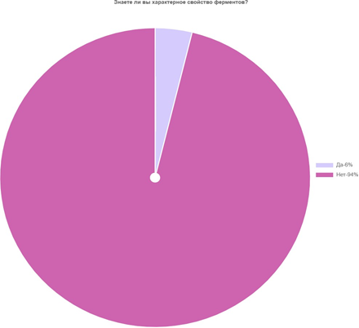
Рис. 7. Перечислите свойства ферментов

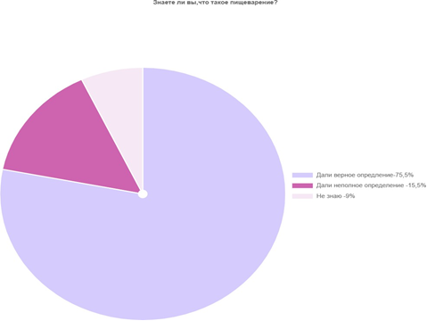
Рис. 8. Что такое пищеварение

Приложение 3
Определения физических и химических факторов, влияющих на активность амилазы слюны
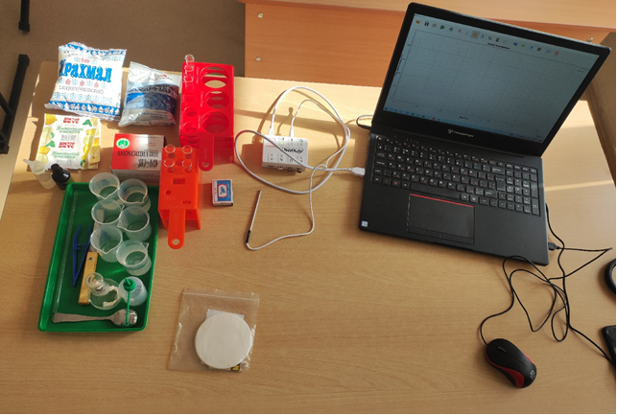
Рис. 9. Определение факторов, влияющих на активность амилазы

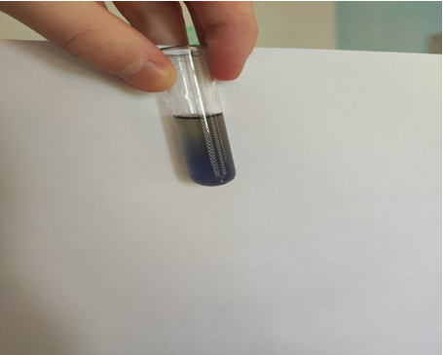
Рис. 10. Реакция крахмала на активность фермента амилазы
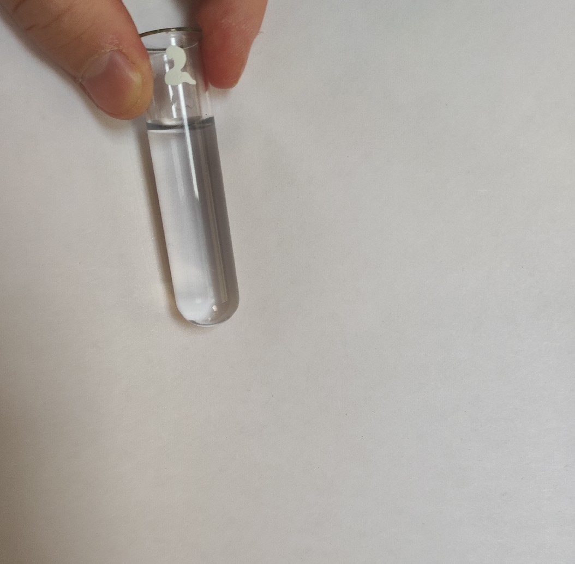

Рис. 11. Специфичность амилазы слюны
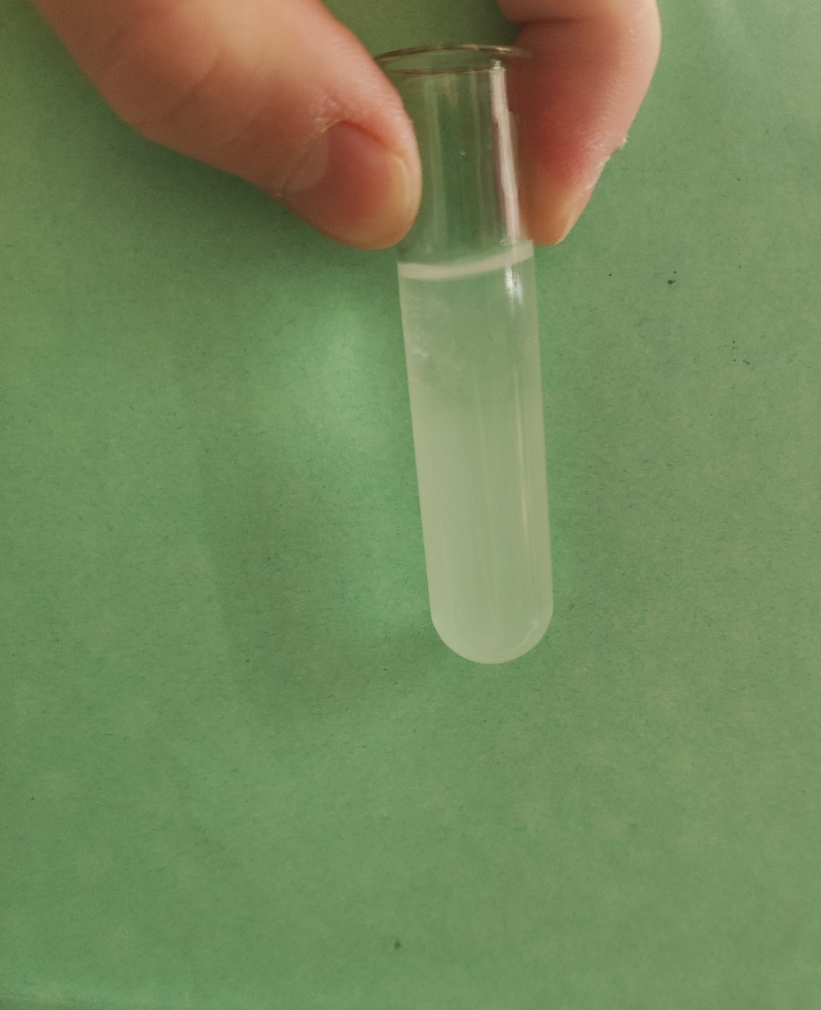
Рис. 12. Действие активаторов и ингибиторов

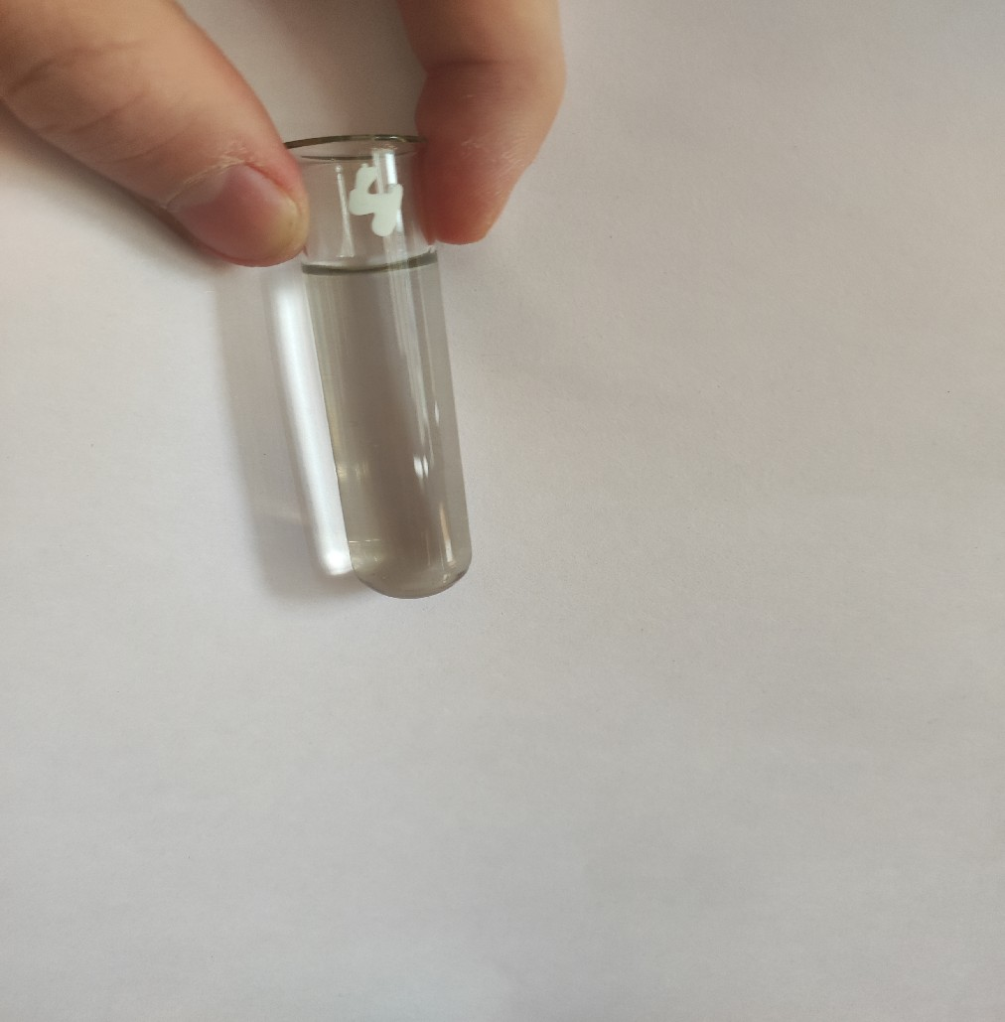
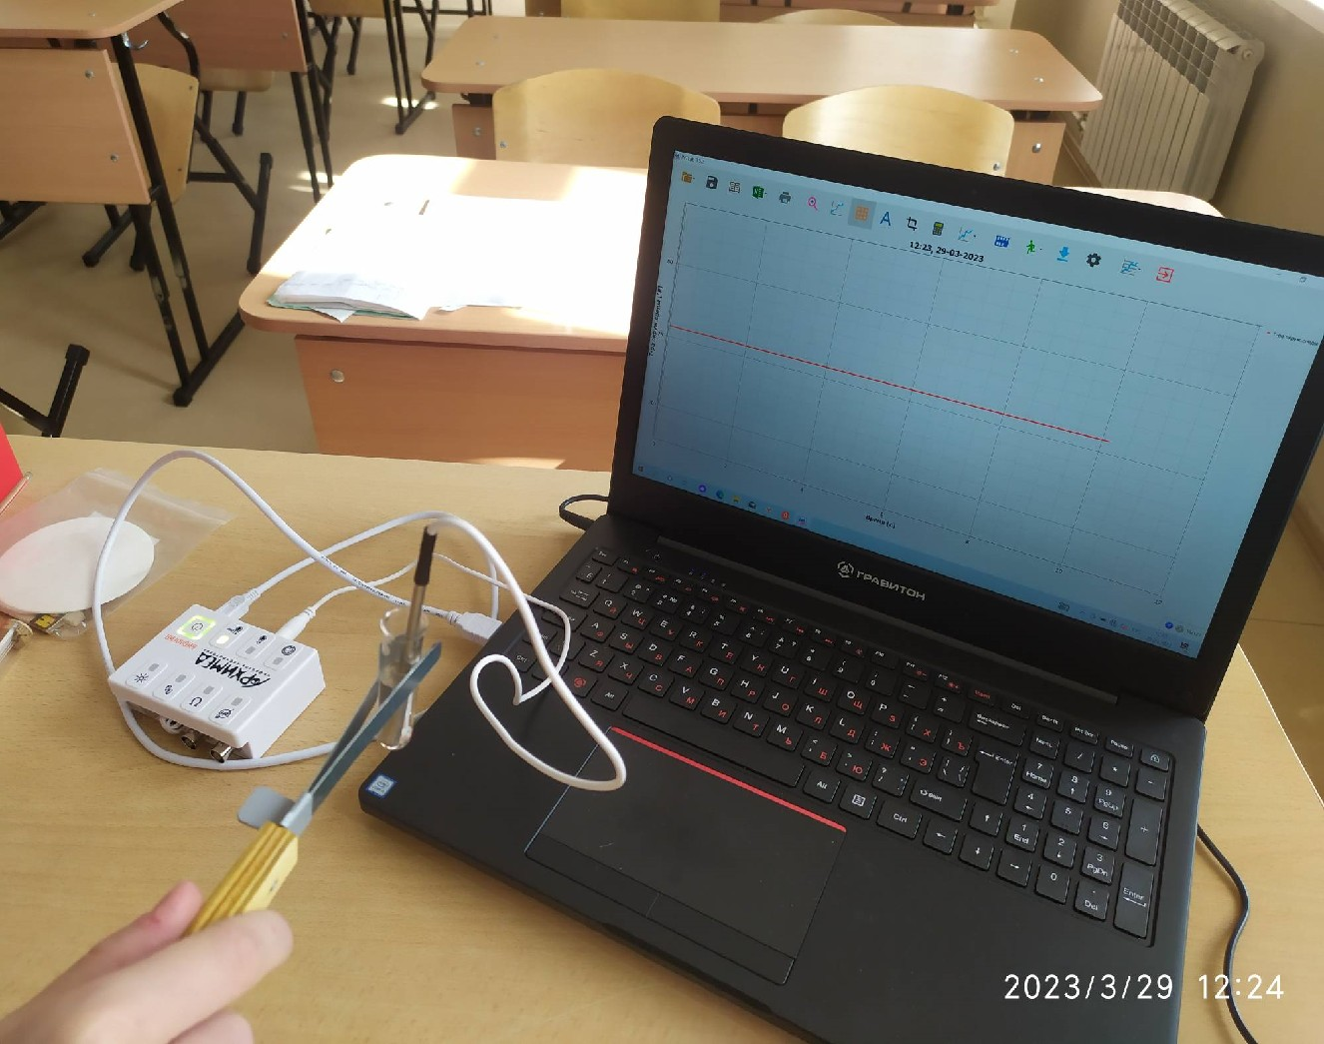
Рис. 13. Влияние концентрации на активность фермента амилазы слюны

Рис. 14. Определение термолабильности активности фермента амилазы

Рис. 15. Реакция крахмала на активность фермента амилазы
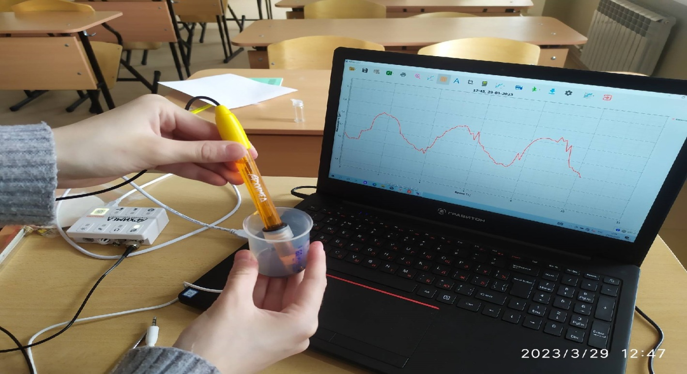
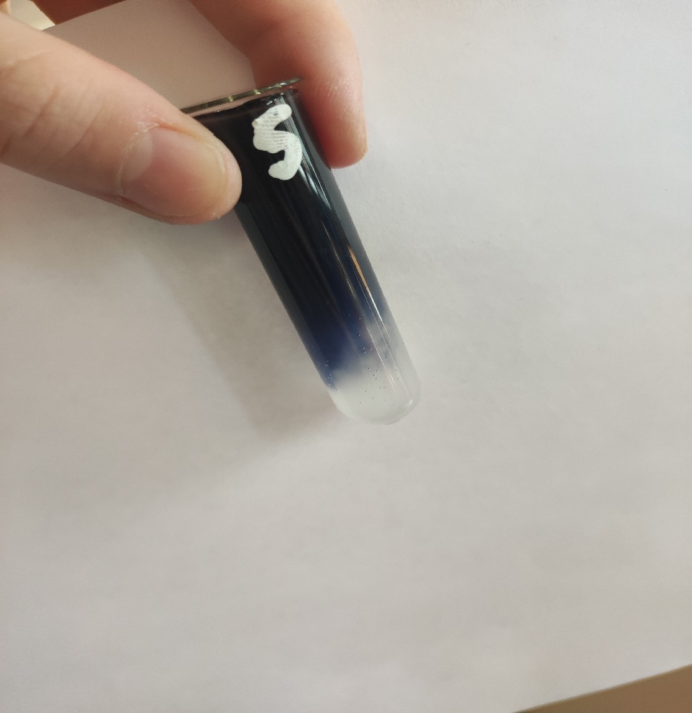

Рис. 16. Влияние рН среды на активность амилазы

Приложение 4
«Концентрация pH фермента амилазы слюны в пробирках»

№ пробирки | Название проводимого опыта | pH
1 | Реакция крахмала на активность фермента  амилазы | 7,4
2 | Специфичность амилазы слюны | 7,0
3 | Действие активаторов и  ингибиторов | 6,6
4 | Влияние концентрации  на активность фермента амилазы слюны | 7,2
5 | Термолабильность | 6,4
6 | Влияние pH среды на активность амилазы | 2,7
7 | Реакция крахмала на активность фермента  амилазы | 6,5

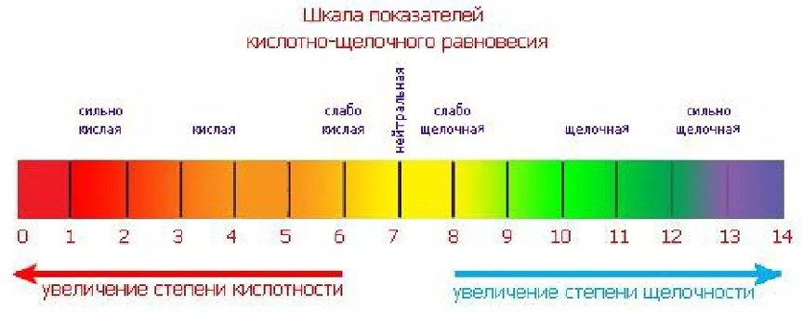

Сравнительные показатели фермента амилазы слюны
№ проби рки | Название проводимого опыта | Содержимое пробирок (мл) | Окрас | Осадок | Вывод
1 | «Реакция крахмала на активность фермента амилазы» | 2 раствор крахмала,  1,5 раствор амилазы,  1,5 раствор йода | Синий/ чёрный | Есть | Раствор йода даёт хорошую реакцию на раствор крахмала с амилазой. Амилаза хорошо  расщепляет крахмал.
2 | «Специфичность амилазы слюны» | 2 раствор сахарозы,  2 раствор крахмала,  1,5 раствор йода  2 раствор амилазы | Незначительный синий | Есть | Амилаза не  гидролизует сахарозу
3 | «Действие активаторов и ингибиторов» | 2 раствор антибиотика - амоксициллина,  1 раствор амилазы,  1 раствор крахмала,  1,5 раствор йода | Белый | Есть | Ингибиторы замедляют реакцию расщепления амилазы слюны
4 | «Влияние концентрации на активность фермента  амилазы слюны» | 1 дистиллированная вода,  1 раствор амилазы,  1 раствор крахмала,  1 раствор йода | Слабый, чёрный | Есть | Концентрация влияет на активность амилазы слюны
5 | «Термолабильность» | 5 дистиллированная  вода(60-70℃),  3 раствор крахмала,  0,5 раствор амилазы,  1,5 раствор йода | Тёмно-  синий/ фиолетов ый | Есть | При t℃ тела  человека амилаза слюны активна. При охлаждении их активность теряется.
6 | «Влияние pH среды на активность амилазы слюны» | 1 раствор лимонной кислоты,  1 раствор дистиллированной воды,  5 раствора крахмала,  1 раствора амилазы,  1,5 раствор йода | Тёмно- синий/ чёрный | Есть | Составляющая слюны влияет на здоровье человека. Если кислотная среда слюны ниже 6, то это говорит о  проблемах в организме.

Приложение – памятка

Памятка
Рекомендации: способы снижения рН амилазы

- Температура, потребляемой пищи должна быть в пределах 37–40ºС.
- Разумно сочетать потребляемые продукты.
3) Снизить количество продуктов в употреблении, которые содержат большое количество углеводов.
Такими продуктами могут быть: хлебобулочные изделия, чернослив, картофель, банан,
свекла, виноград, вишня, арбуз, дыня, персики, абрикосы, крупы, изюм.
4) Тщательно пережёвывать пищу.
5) Употреблять лекарственные средства в среднем за 30 минут ДО или ПОСЛЕ приёма пищи. Так как ингибиторы (лекарства) замедляют процесс расщепления ферментов, что может привести к различным заболеваниям.
6) Применять антибиотики в виде инъекций.
7) Если ваш pH слюны составляет от 3 до 5,то это кислотная среда. В таком случае
требуется исключить из рациона питания те продукты, которые содержат большое
количество кислоты. Такими продуктами могут быть лимон, который содержит в себе и глюкозу, и сахарозу, и фруктозу, также виноград, крыжовник, клюква, смородина, зелёные яблоки, помидоры. Не стоит употреблять неспелые ягоды.
8) Для поддержания уровня кислоты в организме можно приобрести в аптеках лакмусовые полоски. При нанесении слюны на полоску-индикатор, она меняет цвет. После чего окрашенный участок на полоске соотносят с уровнем кислоты по шкале pH.
9) Вести здоровый образ жизни.

